**Общее.**

Я решила стать тестировщиком, потому что эта работа требует творческого подхода, постоянного развития своих знаний и есть возможность карьерного роста. Считаю, что у меня есть качества, которые помогут мне стать хорошим профессионалом, например, ответственность, навыки общения с людьми и умение работать в условиях стресса.

**Базовые понятия.**

1)Тестирование веб-приложения может выявить такие проблемы как:

1. Проблемы с пользовательским интерфейсом
2. Безопасность
3. Проблемы, связанные с нагрузкой

2) Код ответа HTTP показывает успешно ли выполнен определённый HTTP запрос. Они делятся на 5 основных групп:

Информационные 100 - 199

Успешные 200 - 299

Перенаправления 300 - 399

Клиентские ошибки 400 - 499

Серверные ошибки 500 – 599

**Приоритеты.**

Так как у меня нет практики, я могу только теоретически представить, как нужно действовать в подобных ситуациях.

*Сценарий 1.* Необходимо оповестить команду и клиента о возможных рисках и о том, что за данный период времени будет весьма затруднительно сделать качественный продукт. В связи с этим, если есть возможность, то увеличить срок выхода новой версии. Если такой возможности нет, тогда необходимо брать дополнительное рабочее время и сделать максимально возможный объем работы.

*Сценарий 2.* Нужно попробовать перенести одну из встреч на другое время. Если такой возможности нет, тогда можно распределить людей на разные встречи. Например, на одной встрече я буду присутствовать лично, а на другой будет человек, который сможет решить вопросы, возникшие у клиента.

**Описание проблемы.**

*Сценарий 1.* Включить весь свет в доме, найти перегоревшую лампочку, вкрутить её в другой осветительный прибор и убедиться, что причина именно в лампочке, а не в приборе.

Заменить перегоревшую лампочку на новую, убедиться, что все лампочки в доме горят.

*Сценарий 2.* Необходимо вспомнить и описать все действия, которые производились перед появлением ошибки в первый раз и воспроизвести их. Оповестить команду, о возможном появлении данной ошибки еще раз.

**Концепции.**

На мой взгляд лучшей является Agile модель разработки, так как функционал реализуется более мелкими частями, то и локализовать проблемы проще и дешевле, чем при модели Waterfall. Так же Agile более гибкая методология, что позволяет лучше ориентироваться на изменения требований к разрабатываемому продукту.

**Задачи.**

1. Возможно 12 вариантов перехода из точки А в точку Б.
2. Данную задачу можно решить путем изображения временных отрезков поворота головы на прямой, отметив каждую сторону поворота головы разными цветами.

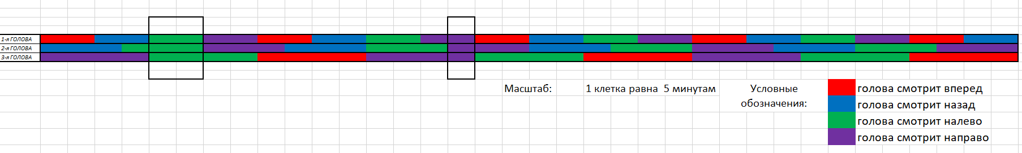

На рисунке выше представлен пример решения,моменты пересечения выделены черной рамкой. В сумме пересение составило 15 минут.